1. 小程序端：

主要有3个界面：主页、奖品、榜单

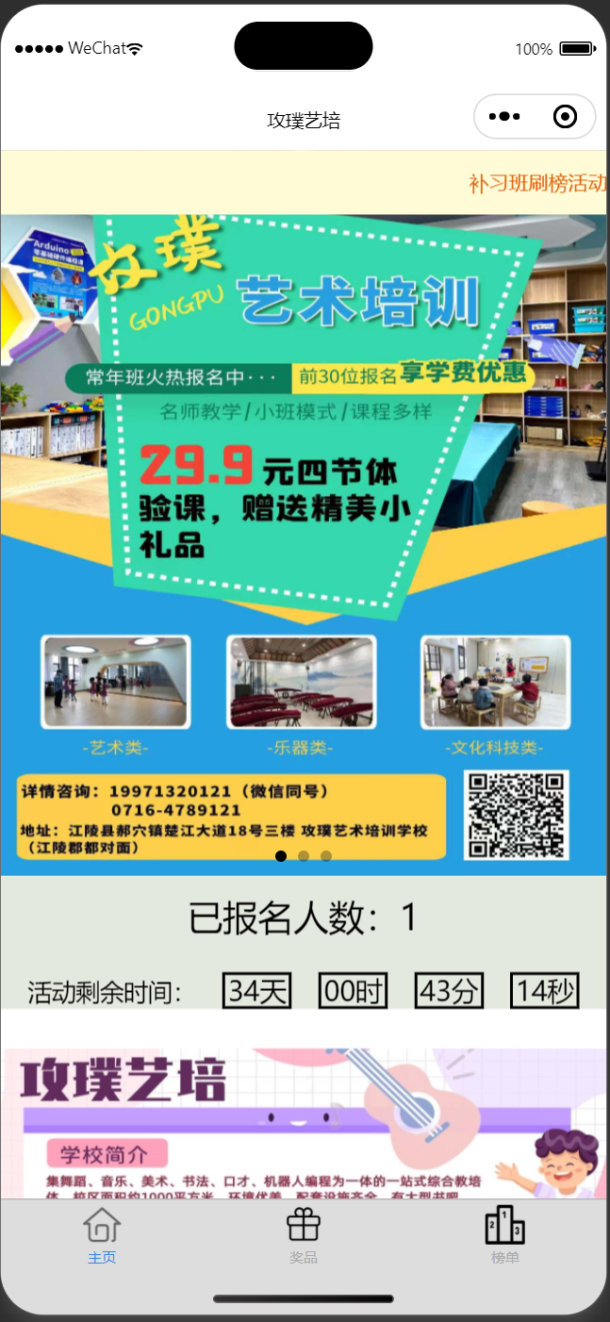

主页（由上至下）----------------------------------------

1. 喇叭通知栏：提示信息
2. 活动窗口（三个可滑动图片组成），对应三个课程类型（艺术、乐器、文化科技），点击可进入详情界面
3. 报名人数（提交至后台人数+1）、活动剩余时间（目前以5.1为截止日期，可调整）
4. 培训班简介（海报图片）
5. 现场图片（n张，宽度100%，往下排）
6. 地址、联系方式（目前贴图）

--------------------------------------------------------------------

奖品------------------------------------------------------------

1. 贴图

-----------------------------------------------------------------------

榜单---------------------------------------------------------------------

1. 基本信息（头像、姓名、排名、热度）

Ps:需要参考设计

---------------------------------------------------------------------------

详情界面-------------------------------------------------------------------

1. 小类别的介绍、点击进入对应类别提交表单链接

如图：

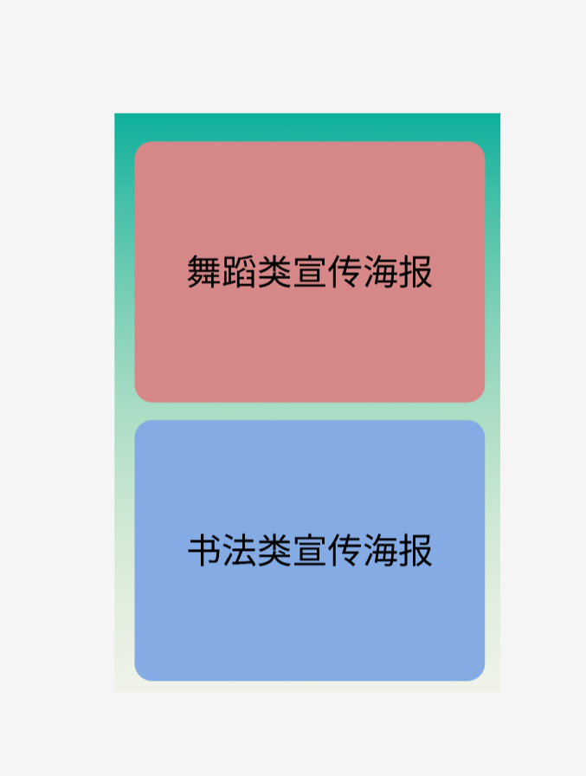

-----------------------------------------------------------------------------------

提交信息界面-------------------------------------------------------------------

1. 姓名可重复
2. 手机号为唯一识别信息
3. 填写信息后，判断手机号是否合法（1xx xxxx xxxx），判断手机号是否存在，判断是否勾选同意用户协议，无异常提交成功，返回主页。

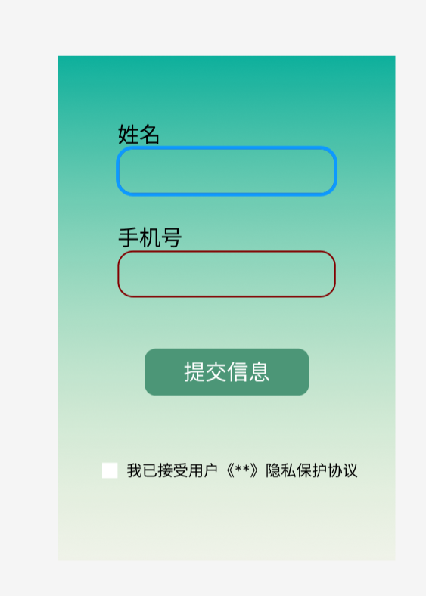

--------------------------------------------------------------------------

个人信息界面-------------------------------------------------------------------

1. 扫描个人宣传二维码（windows客户端程序生成）
2. 判断当前ip是否已经助力，如果已经助力，助力按钮置灰不可点
3. 如果可以助力，点击助力，该学生增加热度，刷新界面
4. 点击返回主页

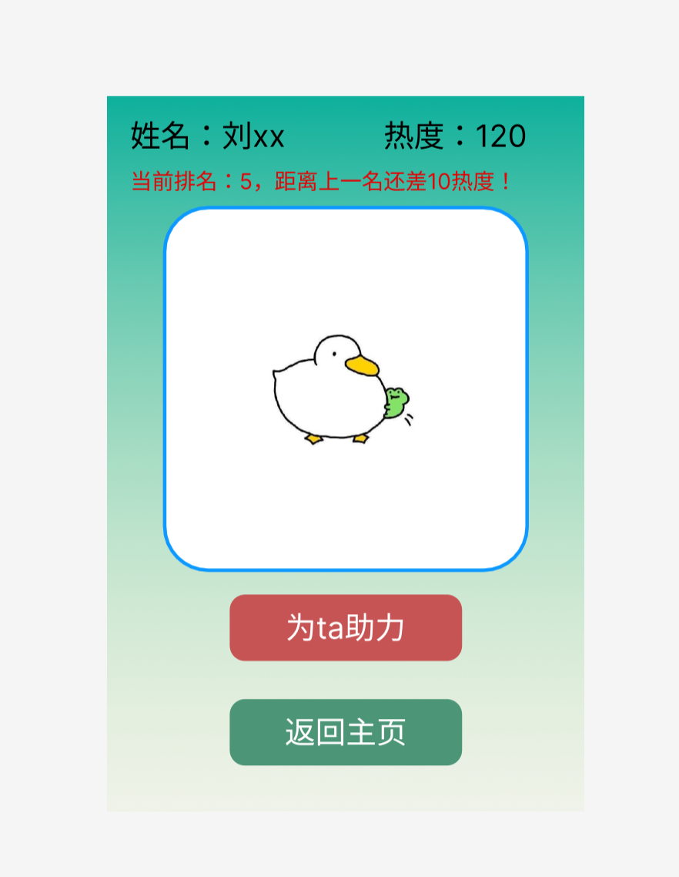

-------------------------------------------------------------------------------------

二、Linux服务器：

数据库设计------------------------------------->

报名表：

(手机号，姓名)，用于统计小程序主界面已报名人数

排行榜单表：

(手机号，姓名，热度，头像图片地址)，按照热度自动排名，小程序榜单界面所有数据均来自于这个表

---------------------------------------------------------

服务端程序监听客户端请求：

接口设计--------------------------------------------->

三、Windows客户端程序：

1.实时显示后台数据（姓名，手机号，热度，排名）

2.修改热度（改变排名）

3.录入数据并生成二维码（插入行），二维码链接为小程序个人信息界面，扫码即可助力增加热度（每人只能助力一次，ip核查功能待验证）

4.删除信息（删除行）

